MODELO

EDITAL DE SELEÇÃO Nº __/____

MODELO PARA A PROPOSTA DE TRABALHO

Seleção número:
NOME DA ENTIDADE:

1. FINALIDADE DA SELEÇÃO
Seleção de entidade de direito privado sem fins lucrativos, qualificada ou que pretenda qualificar-se como Organização Social para a gestão _________ [DAS ATIVIDADES/SERVIÇOS], sito ______________________ [LOCALIDADE/ENDEREÇO], conforme definido neste Edital e seus Anexos.

2. CAPACIDADE TÉCNICA

2.1 Capacidade Técnica da Entidade:descrever a experiência da entidade na gestão de serviços de características semelhantes às do objeto da seleção.

SERVIÇO 01
- __ anosDescrição do Serviço: ________
Contratante: _______
Período: mm/aa (início) a mm/aa (término)
Local da Prestação do Serviço: ______________
Resultados Alcançados (máximo de __caracteres):

SERVIÇO 02
- __ anosDescrição do Serviço: ________
Contratante: _______
Período: mm/aa (início) a mm/aa (término)
Local da Prestação do Serviço: ______________
Resultados Alcançados (máximo de __caracteres):

2.2Capacidade Técnica da Diretoria Executiva:descrever a formação acadêmica e a experiência profissional da Diretoria Executiva da entidade, assim entendidos, os membros do primeiro escalão gerencial da entidade, independentemente da nomenclatura adotada por cada entidade, sendo imprescindível abranger, no mínimo, os responsáveis pela diretoria geral, diretoria técnica e a diretoria administrativa e financeira.

MEMBRO 01 – DIRETOR GERAL

A) Identificação
Nome: RG: Cargo:

B) Formação Acadêmica
Graduação em _________ Instituição: Ano de Conclusão:
Especialização em ______ Instituição: Ano de Conclusão:
Mestrado em ___________ Instituição: Ano de Conclusão:

C) Experiência Profissional
- __ anosCargo: ________Instituição: _______ Período: mm/aa (início) a mm/aa (término)
- __ anosCargo: ________Instituição: _______ Período: mm/aa (início) a mm/aa (término)
MEMBRO 02 – DIRETOR TÉCNICO

A) Identificação
Nome: RG: Cargo:

B) Formação Acadêmica
Graduação em _________ Instituição: Ano de Conclusão:
Especialização em ______ Instituição: Ano de Conclusão:
Mestrado em ___________ Instituição: Ano de Conclusão:
Doutorado em _________Instituição: Ano de Conclusão:

C) Experiência Profissional
- __ anosCargo: ________Instituição: _______ Período: mm/aa (início) a mm/aa (término)
- __ anosCargo: ________Instituição: _______ Período: mm/aa (início) a mm/aa (término)
- __ anosCargo: ________Instituição: _______ Período: mm/aa (início) a mm/aa (término)
- __ anosCargo: ________Instituição: _______ Período: mm/aa (início) a mm/aa (término)
MEMBRO 03 – DIRETOR ADMINISTRATIVO-FINANCEIRO

A) Identificação
Nome: RG: Cargo:

B) Formação Acadêmica
Graduação em _________ Instituição: Ano de Conclusão:
Especialização em ______ Instituição: Ano de Conclusão:
Mestrado em ___________ Instituição: Ano de Conclusão:
Doutorado em _________ Instituição: Ano de Conclusão:

C) Experiência Profissional
- __ anos Cargo: ________Instituição: _______ Período: mm/aa (início) a mm/aa (término)
- __ anos Cargo: ________Instituição: _______ Período: mm/aa (início) a mm/aa (término)
- __ anosCargo: ________Instituição: _______ Período: mm/aa (início) a mm/aa (término)
- __ anosCargo: ________Instituição: _______ Período: mm/aa (início) a mm/aa (término)

2.3 Capacidade Técnicado Dirigente Máximo do serviço:descrever a formação acadêmica e a experiência profissional do Dirigente Máximo a ser designado para gerir o serviço
A) Identificação
Nome: RG: Cargo:
B) Formação Acadêmica
Graduação em _________ Instituição: Ano de Conclusão:
Especialização em ______ Instituição: Ano de Conclusão:
Mestrado em ___________ Instituição: Ano de Conclusão:
Doutorado em _________Instituição: Ano de Conclusão:
C) Experiência Profissional
- __ anosCargo: ________Instituição: _______ Período: mm/aa (início) a mm/aa (término)
- __ anosCargo: ________Instituição: _______ Período: mm/aa (início) a mm/aa (término)

3. PROPOSTA TÉCNICA

3.1 METODOLOGIA DE TRABALHO
3.1.1 Apresentação de práticas adequadas ao Termo de Referência a serem adotadas na gestão dos serviços voltadas a PROCESSOS FINALÍSTICOS, através dos documentos seguintes, os quais deverão compor a proposta de trabalho como anexos:
- ..............................[Inserir a metodologia ou prática a ser avaliada. Ex.: Regimento para funcionamento do serviço; Proposta metodológica para atuação junto ao público beneficiário do serviço]
- ..............................
- ..............................
- ..............................
- ..............................

3.1.2 Apresentação de práticas adequadas ao Termo de Referência a serem adotadas na gestão dos serviços voltadas a PROCESSOS DE GESTÃO, através dos seguintes documentos, os quais deverão compor a PROPOSTA DE TRABALHO como anexos:

- Proposta metodológica para aferição da satisfação dos usuários.
- Procedimento para acolhimento de manifestações (sugestões, elogios, reclamações, etc) por parte dos usuários do serviço ou trabalhadores.
- Plano de cargos, salários e benefícios, em compatibilidade com os princípios públicos da isonomia, economicidade e impessoalidade;
- Minuta do regulamento de seleção e contratação de pessoal compatível com os princípios públicos da publicidade, da isonomia, da eficiência e da impessoalidade.
- Minuta do regulamento de compras de bens, locação e contratação de obras e serviços compatível com os princípios públicos da publicidade, eficiência, da isonomia e da impessoalidade.

3.2 ORGANOGRAMA PROPOSTO
[Incluir o Organograma proposto para a Gestão da atividade/serviço publicizado]
3.3 DIMENSIONAMENTO DE PESSOAL
[O quadro abaixo deve ser preenchido observando o quantitativo mínimo estabelecido no item 8 da SEÇÃO C – TERMO DE REFERÊNCIA, deste Edital.]

ÁREA ________ (Nome da área)
Categoria Funcional | Carga horária Semanal | Qualificação Exigida
 | __ h | Profissional com formação __________, experiência ______________________________________________________________________________.
 | __ h | Profissional com formação __________, experiência ______________________________________________________________________________.

3.4 DESCRIÇÃO DOS SERVIÇOS
[Deve conter, no mínimo, os serviços e atividades previstos na SEÇÃO C – TERMO DE REFERÊNCIA, Item 6, deste edital]

3.5 QUADRO DE INDICADORES E METAS, PARÂMETROS PARA AVALIAÇÃO DE DESEMPENHO E APLICAÇÃO DE DESCONTO
[Este quadro deverá ser preenchido de acordo com as informações contidas no item 7 da SEÇÃO C – TERMO DE REFERÊNCIA] EM ANEXO MODELO

4. PROPOSTA ORÇAMENTÁRIA

[Trata-se da previsão de despesas que serão realizadas para a execução do objeto contratual, cujo total geral constituir-se-á na proposta orçamentária da entidade. As despesas devem ser expressas agrupadas por natureza do gasto até o nível de elemento ou conta contábil conforme quadro referencial apresentado no item 4.1 –QUADRO ORÇAMENTÁRIO ANALÍTICO, bem como item 4.2 –QUADRO ORÇAMENTÁRIO SINTÉTICO e 4.3 - QUADRO DE DESPESAS COM PESSOAL.] EM ANEXO NMODELO ÚNICO COM AS 3 PLANILHAS.

4.1. QUADRO ORÇAMENTÁRIO ANALÍTICO
[Itens de despesas meramente ilustrativos, devendo ser adequados de acordo com a especificidade de cada serviço]

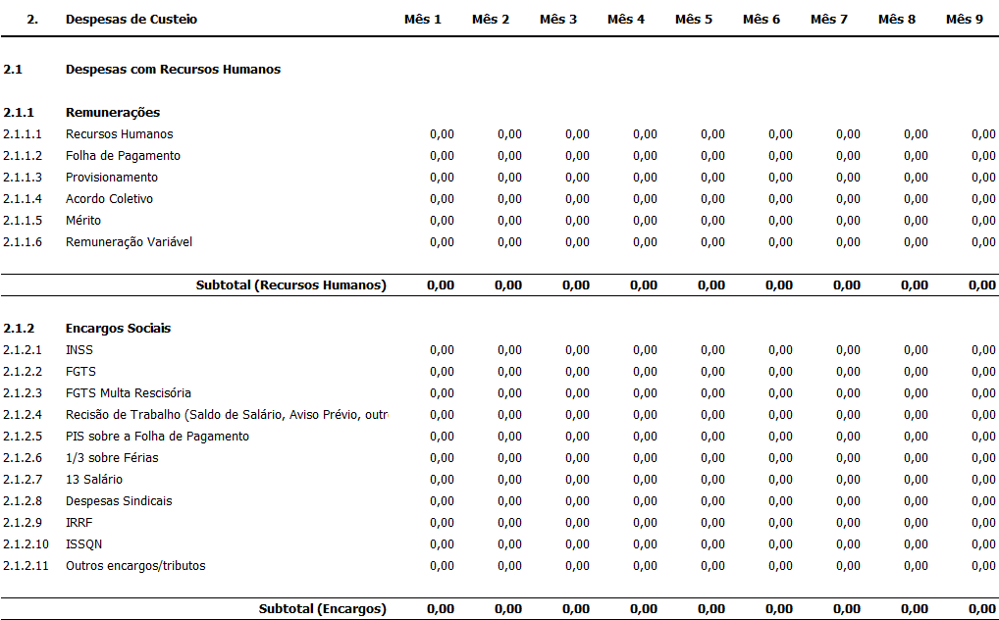

4.2. QUADRO ORÇAMENTÁRIO SINTÉTICO

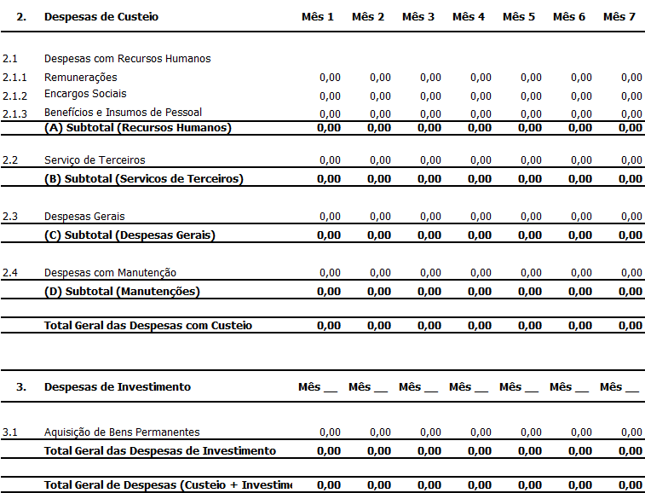

  - QUADRO DE DESPESAS COM PESSOAL

A proposta orçamentária da (nome da entidade) é no valor de R$ x.xxx,xx (valor por extenso), sendo válida pelo prazo de (tempo de validade da proposta previsto no edital de seleção).

Salvador _____de __________________ de 20__.

_________________________________________________________
RAZÃO SOCIAL / CNPJ / NOME DO REPRESENTANTE LEGAL / ASSINATURA

NOTA:
Deverão ser anexadosa esta PROPOSTA DE TRABALHO:
- Documentos comprobatórios da Capacidade Técnica listados no item 4.2.1, da SEÇÃO B – DISPOSIÇÕES GERAIS;
- Declaração de Vistoria Técnica Expedida pela Administração – ANEXO IV.

ANEXOS:

ANEXO I - MODELO DE PROCURAÇÃO PARA A PRÁTICA DE ATOS CONCERNENTES À SELEÇÃO
Edital de Seleção Nº: Objeto:

OUTORGANTE........................................................, por seu representante legal
......................................................................... (nacionalidade, estado civil, profissão) portador do Registro de
Identidade N.º .............................., expedido pela devidamente inscrito no Cadastro de
Pessoas Físicas do Ministério da Fazenda sob o N.º..............................., residente e domiciliado na cidade de
......................................, Estado de ..................................à Rua ............................, N.º , na forma de seus
estatutos, outorga a: (OUTORGADO) (nacionalidade,
estado civil, profissão), portador do Registro de Identidade N.º ........................, expedida pela ,
residente e domiciliado na cidade de ............................., Estado da ....................., à Rua ,
N.º amplos poderes para praticar todos os atos relativos ao procedimento de seleção indicado acima.

Salvador de de 20 .

RAZÃO SOCIAL / CNPJ / NOME DO REPRESENTANTE LEGAL / ASSINATURA

ANEXO II - MODELO DE CREDENCIAL DO REPRESENTANTE DA ENTIDADE
Edital de Seleção Nº: Objeto:

Pelo presente instrumento de representação credencio o Senhor , (nacionalidade, estado civil, profissão), portador do Registro de Identidade N.º , expedido pela , devidamente inscrito no Cadastro de Pessoa Física do Ministério da Fazenda, sob o N.º , residente e domiciliado na Cidade de , Estado da , à Rua , N.º , como meu mandatário, para representar esta Pessoa Jurídica podendo praticar todos os atos necessários relativos ao processo de seleção de N.º

Declaro que a nossa Pessoa Jurídica aceita, sem ressalvas, as condições previstas no referido Edital.

Salvador de de 20 .

RAZÃO SOCIAL / CNPJ / NOME DO REPRESENTANTE LEGAL / ASSINATURA

ANEXO III - MODELO DE DECLARAÇÃO DE PLENO CONHECIMENTO
Edital de Seleção Nº: Objeto:

Pela presente DECLARAÇÃO torno público, para o fim que se especifica na Seleção Pública de N.º , que conheço o inteiro teor do Edital que objetiva sistematizar a melhor escolha da entidade para [objeto da seleção].

Declaro também que me proponho a prestar os serviços descritos na proposta apresentada, cuja a validade é de 120 (cento e vinte) dias a partir da data de abertura da seleção.

Declaro ainda que conheço as leis e normas jurídicas que respaldam tal edital de seleção, em especial a Lei Estadual nº 8.647/2003 e Decreto Estadual nº. 8.890/2004.

Salvador de de 20 .

RAZÃO SOCIAL / CNPJ / NOME DO REPRESENTANTE LEGAL / ASSINATURA

ANEXO IV–LISTA DE MEMBROS, DIRIGENTES DA INSTITUIÇÃO E FUNCIONÁRIOS DA
ORGANIZAÇÃO SOCIAL

Nome | CPF

Salvador de de 20 .

REPRESENTANTE LEGAL DA ENTIDADE

ANEXO V - ESTRUTURA FÍSICA DA ORGANIZAÇÃO SOCIAL

ANEXO VI - INVENTÁRIO DOS BENS MÓVEIS E IMÓVEIS A SEREM ADQUIRIDOS DURANTE O CONTRATO DE GESTÃO QUANDO ITEM FOR CONSTANTE NA PROPOSTA DE TRABALHO

